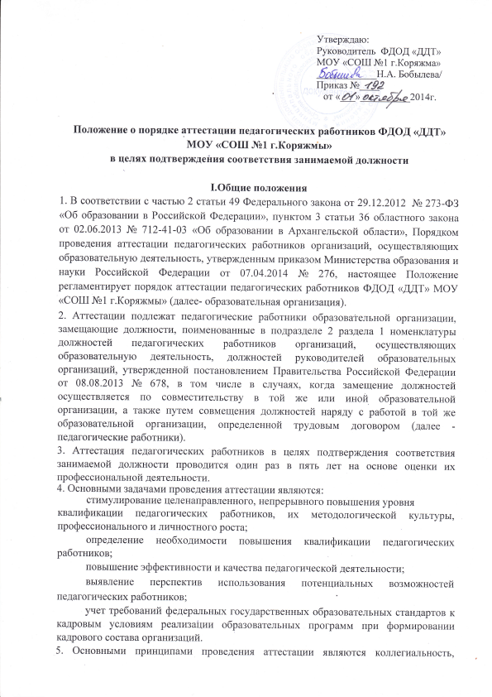

гласность, открытость, обеспечивающие объективное отношение к педагогическим работникам, недопустимость дискриминации при проведении аттестации.
6. Аттестацию в целях подтверждения соответствия занимаемой должности не проходят следующие педагогические работники:
- педагогические работники, имеющие квалификационные категории;
- проработавшие в занимаемой должности менее двух лет в образовательной организации, в которой проводится аттестация;
- беременные женщины;
- женщины, находящиеся в отпуске по беременности и родам;
- лица, находящиеся в отпуске по уходу за ребенком до достижения им возраста трех лет;
- отсутствовавшие на рабочем месте более четырех месяцев подряд в связи с заболеванием.
Аттестация педагогических работников, предусмотренных подпунктами 4 и 5 настоящего пункта, возможна не ранее чем через два года после их выхода из указанных отпусков.
Аттестация педагогических работников, предусмотренных подпунктом 6 настоящего пункта, возможна не ранее чем через год после их выхода на работу.

II.Формирование аттестационной комиссии, ее состав и порядок работы
- Аттестация педагогических работников в целях подтверждения соответствия занимаемой должности проводится аттестационной комиссией, самостоятельно формируемой образовательной организацией.
- Аттестационная комиссия образовательной организации (далее - аттестационная комиссия) создается распорядительным актом работодателя в составе председателя комиссии, заместителя председателя, секретаря и членов комиссии.
- В состав аттестационной комиссии образовательной организации в обязательном порядке включается представитель выборного органа соответствующей первичной профсоюзной организации (при наличии такого органа).
- Состав аттестационной комиссии формируется таким образом, чтобы была исключена возможность конфликта интересов, который мог бы повлиять на принимаемое аттестационной комиссией решение.
Численный состав аттестационной комиссии - не менее 5 человек.
Персональный состав аттестационной комиссии утверждается приказом руководителя образовательной организации.
Срок действия аттестационной комиссии составляет 1 год.
- Председатель аттестационной комиссии:
- руководит деятельностью аттестационной комиссии;
- проводит заседания аттестационной комиссии;
- распределяет обязанности между членами аттестационной комиссии;
- определяет по согласованию с членами комиссии порядок рассмотрения вопросов;
- организует работу членов аттестационной комиссии по рассмотрению предложений, заявлений и жалоб аттестуемых работников, связанных с вопросами их аттестации;
- подписывает протоколы заседаний аттестационной комиссии;
- контролирует хранение и учет документов по аттестации;
- осуществляет другие полномочия.
В случае временного отсутствия (болезни, отпуска, командировки и других уважительных причин) председателя аттестационной комиссии полномочия председателя комиссии по его поручению осуществляет заместитель председателя комиссии либо один из членов аттестационной комиссии.
- Заместитель председателя аттестационной комиссии:
- исполняет обязанности председателя в его отсутствие (отпуск, командировка и т.п.);
- участвует в работе аттестационной комиссии;
- проводит консультации педагогических работников;
- рассматривает обращения и жалобы аттестуемых педагогических работников, связанные с вопросами их аттестации;
- подписывает протоколы заседаний аттестационной комиссии;
- осуществляет другие полномочия,
- Секретарь аттестационной комиссии:
1) подчиняется непосредственно председателю аттестационной комиссии;
2) организует заседания аттестационной комиссии и сообщает членам комиссий о дате и повестке дня ее заседания;
3) осуществляет прием и регистрацию документов (представления, дополнительные собственные сведения педагогических работников, заявления о несогласии с представлением);
- ведет и оформляет протоколы заседаний аттестационной комиссии;
- обеспечивает оформление выписок из протокола заседания аттестационной комиссии;
- участвует в решении споров и конфликтных ситуаций, связанных с аттестацией педагогических работников;
- обеспечивает хранение и учёт документов по аттестации педагогических работников;
- подписывает протоколы заседаний аттестационной комиссии, выписки

из протокола;
9) осуществляет другие полномочия.
8. Члены аттестационной комиссии:
1) участвуют в работе аттестационной комиссии;
- подписывают протоколы заседаний аттестационной комиссии.
9. Заседания аттестационной комиссии проводятся в соответствий с графиком аттестации, утвержденным руководителем образовательной организации, с учетом мотивированного мнения первичной профсоюзной организации в отношении педагогических работников, являющихся членами профсоюза.
Заседание аттестационной комиссии считается правомочным, если на нем присутствуют не менее двух третей от общего числа членов аттестационной комиссии.

III. Подготовка к аттестации
- Аттестация педагогических работников проводится в соответствии с распорядительным актом работодателя.
Работодатель знакомит педагогических работников с распорядительным актом, содержащим список работников образовательной организации, подлежащих аттестации, график проведения аттестации, под роспись не менее чем за 30 календарных дней до дня проведения их аттестации по графику.
- Для проведения аттестации на каждого педагогического работника работодатель вносит в аттестационную комиссию представление по форме согласно приложению.
- В представлении содержатся следующие сведения о педагогическом работнике:
- фамилия, имя, отчество (при наличии);
- наименование должности на дату проведения аттестации;
- дата заключения по этой должности трудового договора;
- уровень образования и (или) квалификации по специальности или направлению подготовки;
- информация о получении дополнительного профессионального образования по профилю педагогической деятельности;
- результаты предыдущих аттестаций (в случае их проведения);
- мотивированная всесторонняя и объективная оценка профессиональных деловых качеств и результатов профессиональной деятельности педагогического работника по выполнению трудовых обязанностей, возложенных на него трудовым договором.
- Работодатель знакомит педагогического работника с представлением под роспись не позднее, чем за 30 календарных дней до дня проведения аттестации. После ознакомления с представлением педагогический, работник по желанию может представить в аттестационную комиссию дополнительные сведения, характеризующие его профессиональную деятельность за период с даты предыдущей аттестации (при первичной аттестации - с даты поступления на работу).
При отказе педагогического работника от ознакомления с представлением составляется акт, который подписывается работодателем и лицами (не менее двух), в присутствии которых составлен акт.
IV. Проведение аттестации
- Аттестация проводится на заседании аттестационной комиссии с участием педагогического работника.
В случае отсутствия педагогического работника в день проведения аттестации на заседании аттестационной комиссии организации по уважительным причинам его аттестация переносится на другую дату⁷ и в график аттестации вносятся соответствующие изменения, о чем работодатель знакомит работника под роспись не менее чем за 30 календарных дней до новой даты проведения его аттестации.
При неявке педагогического работника па заседание аттестационной комиссии организации без уважительной причины аттестационная комиссия организации проводит аттестацию в его отсутствие.
- Аттестационная комиссия рассматривает представление, дополнительные сведения, представленные самим педагогическим работником, характеризующие его профессиональную деятельность (в случае их представления).
- По результатам аттестации педагогического работника аттестационная комиссия принимает одно из следующих решений;
соответствует занимаемой должности (указывается должность педагогического работника);
не соответствует занимаемой должности (указывается должность педагогического работника).
- Решение принимается аттестационной комиссией в отсутствие аттестуемого педагогического работника открытым голосованием большинством голосов членов аттестационной комиссии, присутствующих па заседании.
При прохождении аттестации педагогический работник, являющийся членом аттестационной комиссии, не участвует в голосовании по своей кандидатуре.
- В случаях, когда не менее половины членов аттестационной комиссии, присутствующих па заседании, проголосовали за решение о соответствии работника занимаемой должности, педагогический работник признается соответствующим занимаемой должности.
- Результаты аттестации педагогического работника, непосредственно присутствующего на заседании аттестационной комиссии, сообщаются ему после подведения итогов голосования.
- Результаты аттестации педагогических работников заносятся в протокол, подписываемый председателем, заместителем председателя, секретарем и членами аттестационной комиссии, присутствовавшими на заседании, который хранится с представлениями, дополнительными сведениями, представленными самими педагогическими работниками, характеризующими их профессиональную деятельность (в случае их наличия), у работодателя.
- На педагогического работника, прошедшего аттестацию, не позднее двух рабочих дней со дня ее проведения секретарем аттестационной комиссии составляется выписка из протокола, содержащая сведения о фамилии, имени, отчестве (при наличии) аттестуемого, наименовании его должности, дате заседания аттестационной комиссии, результатах голосования, о принятом аттестационной комиссией решении. Работодатель знакомит педагогического работника с выпиской из протокола под роспись в течение трех рабочих дней после ее составления. Выписка из протокола хранится в личном деле педагогического работника.
- Результаты аттестации в целях подтверждения соответствия педагогических работников занимаемым ими должностям на основе оценки и профессиональной деятельности педагогический работник вправе обжаловать в соответствии с законодательством Российской Федерации.
- Аттестационная комиссия дает рекомендации работодателю о возможности назначения па соответствующие должности педагогических работников лиц, не имеющих специальной подготовки или стажа работы, установленных в разделе «Требования к квалификации» раздела «Квалификационные характеристики должностей работников образования» Единого квалификационного справочника должностей руководителей, специалистов и служащих и (или) профессиональными стандартами, но обладающих достаточным практическим опытом и компетентностью, выполняющих качественно и в полном объеме возложенные на них должностные обязанности.

ПРЕДСТАВЛЕНИЕ для проведения аттестации педагогического работника с целью подтверждения соответствия занимаемой должности
(фамилия, имя. отчество полностью в соответствии с паспортом)
I. Общие сведения об аттестуемом
Место работы (название образовательного учреждения по уставу)
Наименование должности на дату проведения аттестации (преподаваемый
предмет, дисциплина)
Дата заключения по этой должности трудового договора
Уровень образования и (или) квалификации по специальности или направлению подготовки
(образовательное учреждение окончил (а), когда, квалификация, специальность)
Информация о получении дополнительного профессионального образования по профилю педагогической деятельности (курсах, семинарах за последние 3 года, предшествующих аттестации, об обучении в учреждениях профессионального образования)
(тема, количество часов, сроки)
Общий трудовой стаж, стаж в занимаемой должности
Результаты и даты предыдущих аттестаций
Награды, поощрения, звания, ученая степень
Член первичной профсоюзной организации (да, нет) _
II. Характеристика профессиональной деятельности на основе квалификационной характеристики по занимаемой должности
- Характеристика условий труда, созданных работодателем, с учетом степени обеспеченности всеми необходимыми средствами для выполнения должностных обязанностей
- Мотивированная всесторонняя и объективная оценка профессиональных, деловых качеств педагогического работника
V. Результаты профессиональной деятельности педагогического работника по выполнению трудовых обязанностей, возложенных на пего трудовым договором за межаттестационный период или с даты поступления на работу (при аттестации впервые)
- Другое
- Недостатки в профессиональной педагогической деятельности, факты допущенных нарушений и др. (при необходимости)
- Предложения, рекомендации аттестуемому
I
X. Рекомендации по установлению соответствия занимаемой должности:
20 г.
Руководитель 00
(подпись) . (расшифровка подписи)
МЛ.
С представлением ознакомлен(а)
20 г.
(подпись аттестуемо! о)
(расшифровка подписи)

